Lucrarea 4 Programe cu ramificări şi bucle. Subprograme și macroinstrucțiuni

4.1 Scopul lucrării
Lucrarea urmărește deprinderea studenților cu proiectarea și implementarea programelor cu subprograme și macroinstrucțiuni, cu ramificații și bucle in limbaj de asamblare. Se prezintă câteva exemple tipice de astfel de programe, incluzând câteva metode elementare de sortare şi căutare. De asemenea se prezintă câteva implementări de operații aritmetice care necesită utilizarea unor structuri de control de tip ramificare şi buclare. Se vor utiliza instrucțiunile de comparare, salt şi buclare. Se prezintă de asemenea şi câteva exemple de utilizare a instrucțiunilor logice.

4.2. Subprograme (proceduri) și macroinstrucțiuni
În general definirea unui subprogram se face cu directiva PROC în maniera următoare:
nume PROC {NEAR | FAR}
corp
RET {constanta}
nume ENDP
Dacă atributul NEAR şi FAR lipsesc, în cazul utilizării definiţiilor complete se consideră implicit NEAR, iar în cazul definiţiilor simplificate se folosesc valorile implicite în funcţie de modelul de memorie utilizat.
Tehnicile de transfer a parametrilor combină diversele modalităţi de alegere a tipurilor de locaţii fizice pentru păstrarea parametrilor transmiși: registre, locații de memorie fixate, codul apelant, stiva procesorului, tehnica blocurilor (tabelelor) de parametri, cu ceea ce se transmite efectiv referitor la un anumit parametru: adresa sau valoarea acestuia.

Instrucţiunea CALL (apel de procedură)
Poate apărea sub una din formele:
CALL nume_proc
CALL NEAR nume_proc
CALL FAR nume_proc
Tipul apelului poate fi dedus din tipul procedurii (primul caz) sau specificat explicit prin NEAR si FAR. Tipul apelului trebuie să coincidă cu tipul procedurii şi cu tipul instrucțiunii RETURN din interiorul procedurii.

Instrucţiunea RET (RETURN)
Forma generală:
RET [n]
unde n este o constantă întreagă opțională.
Dacă instrucţiunea RET este de tip NEAR semnificaţia sa este:
(IP) ← SS: ((SP) + 1:(SP))
(SP) ← (SP) + 2
[(SP) ← (SP) + n]
adică se reface (IP) prin copierea conţinutului vârfului stivei şi incrementarea cu 2 a lui (SP). Dacă în instrucţiunea RET apare şi constanta n atunci aceasta constanta se aduna la (SP), adică se descărcă stiva.
Exemplu:
.data
a DWORD 55555h
b DWORD 77777h
s DWORD ?
.code
...
; încarcă primul număr in DX:AX
mov ax,WORD PTR a[0]
mov dx,WORD PTR a[2]
; încarcă al doilea number in DI:SI
mov si,WORD PTR b[0]
mov di,WORD PTR b[2]
; încarcă adresa rezultatului in EBX
mov ebx,OFFSET s
; apelează procedura
call pro_ad
...
; codul procedurii
pro_ad PROC NEAR
add ax,si
adc dx,di
mov [ebx],ax
mov [ebx+2],dx
ret
pro_ad ENDP
...

O macroinstrucțiune reprezintă o secvență de cod sursă căreia i se atribuie un nume simbolic, conținutul acestei secvențe putând fi repetat ori de câte ori este apelat în cadrul unui program prin simpla referire la numele simbolic respectiv. Utilizarea unei macroinstrucțiuni necesită parcurgerea a doi pași:
1.Definirea macroinstrucțiunii, care se marchează printr-o macrodefiniție. Aceasta cuprinde o secvență de cod, intre directivele MACRO si ENDM. Sintaxa este:

nume MACRO {parametrii}
cod
ENDM

unde:
- nume reprezintă numele simbolic dat macroinstrucțiunii ;
- parametrii reprezintă parametrii formali opționali ai macroinstrucțiunii, separați prin virgulă, blancuri sau TAB-uri. La apelul macroinstrucțiunii, acești parametri formali sunt înlocuiți textual cu parametrii actuali.

2.Apelul macroinstrucțiunii, care se realizează printr-un macroapel, cu sintaxa:
nume {argumente}
unde:
- nume reprezintă numele simbolic al macroinstrucțiunii apelate;
- argumente reprezintă lista parametrilor actuali, separați prin virgula, blancuri sau TAB-uri.
Apelul macroinstrucțiunii are ca efect includerea textuală a codului din definiția macroinstrucțiunii în corpul programului.

Exemplu : Adunarea a 3 cuvinte cu depunerea rezultatului în ax.

INCLUDE Irvine32.inc
addup MACRO ad1,ad2,ad3
mov ax,ad1
add ax,ad2
add ax,ad3
ENDM
.data
a DW 1
b DW 2
cd DW 3
d DW ?
.code
main PROC
addup a,b,cd
mov dx,ax
addup dx,dx,dx
mov d,ax
addup d,dx,cd
mov d,ax
exit
main ENDP
END main
Pentru definirea unor simboluri în cadrul unei macroinstrucțiuni, care la fiecare apel al macroinstrucțiunii respective vor fi înlocuite cu nume unice de simboluri, gestionate de asamblor, se utilizează directiva LOCAL cu sintaxa:
LOCAL nume {,nume} ...

Directiva LOCAL, dacă este prezentă într-o macrodefiniție, trebuie să urmeze imediat directivei MACRO.
Exemplu: Ridicarea unui număr la o putere.

power MACRO factor,exponent
LOCAL again, gotzero
xor dx,dx
mov ax,factor
mov cx,exponent
again: jcxz gotzero
mul bx
loop again
gotzero:
ENDM

Informație detaliată găsiți în capitolele 5, 6 (G. Muscă, - Programare in limbaj de asamblare).
Utilizarea macroinstrucțiunilor este redată în exemplul 7 .

4.2.2. Instructiuni de ciclare.

Instrucțiunea JCXZ (JUMP if CX is Zero)
Instrucțiunea realizează salt la eticheta specificată dacă conținutul registrului CX este zero. Forma generala:
JCXZ eticheta
JECXZ eticheta
JRCXZ eticheta
unde eticheta este o eticheta aflata in domeniul -128 si 127 fata de (IP).
Exemple:
mov edx,0A523h
cmp edx,0A523h
jne L5 ; jump not taken
je L1 ; jump is taken

mov bx,1234h
sub bx,1234h
jne L5 ; jump not taken
je L1 ; jump is taken

mov cx,0FFFFh
inc cx
jcxz L2 ; jump is taken

xor ecx,ecx
jecxz L2 ; jump is taken

Exemple, comparări cu semn:
mov edx,-1
cmp edx,0
jnl L5 ; jump not taken (-1 >= 0 is false)
jnle L5 ; jump not taken (-1 > 0 is false)
jl L1 ; jump is taken (-1 < 0 is true)

mov bx,+32
cmp bx,-35
jng L5 ; jump not taken (+32 <= -35 is false)
jnge L5 ; jump not taken (+32 < -35 is false)
jge L1 ; jump is taken (+32 >= -35 is true)

mov ecx,0
cmp ecx,0
jg L5 ; jump not taken (0 > 0 is false)
jnl L1 ; jump is taken (0 >= 0 is true)

mov ecx,0
cmp ecx,0
jl L5 ; jump not taken (0 < 0 is false)
jng L1 ; jump is taken (0 <= 0 is true)

Exemplu, salt la etichetă dacă toţi biţii (2, 3 şi 7) sunt setaţi în 1:

mov al,status
and al,10001100b ; mask bits 2,3,7
cmp al,10001100b ; all bits set?
je ResetMachine ; yes: jump to label

d) Instrucțiunea LOOP
Forma generală:
LOOP eticheta
Are ca efect:
ecx ← ecx -1
dacă ecx = 0 atunci
[IP] ← [IP] + D8
adică se decrementează ECX (CX şi RCX în modurile pe16 şi 64 biţi respectiv) și dacă acesta este diferit de zero se sare la eticheta specificată, în caz contrar se continuă cu instrucțiunea următoare. D8 este un deplasament pe 8 biți şi reprezintă diferența între offset-ul instrucțiunii următoare instrucțiunii LOOP şi offset-ul etichetei. Se utilizează şi notaţiile:
- instrucțiunea LOOPD utilizează registrul ECX ca registru contor;
- instrucțiunea LOOPW utilizează registrul CX ca registru contor.
Ex: Suma celor n octeți de la adresa sir.

.data
sir byte 7, 9, 15, 25, -18, 33, 11
n equ LENGTHOF sir
suma byte ?
.code

xor eax, eax
mov ecx, n
xor esi, esi
repeta:
add al, sir[esi]
inc esi
LOOP repeta
mov suma, al

e) Instrucțiunea LOOPZ/LOOPE (LOOP While Zero/Equal)
Forma generala:
LOOPZ eticheta
sau
LOOPE eticheta
Semnificația:
cx ← cx - 1
daca cx > 0 si ZF = 1 atunci
[IP] ← [IP] + D8
Se decrementează cx (ECX, RCX) şi dacă acesta este diferit de zero şi indicatorul ZF este 1 (rezultatul ultimei operații aritmetice a fost zero) se sare la eticheta specificată.

f) Instrucțiunea LOOPNZ/LOOPNE (Loop While Not Zero/Not Equal)
Forma generala:
LOOPNZ eticheta
sau
LOOPNE eticheta
Semnificația:
cx ←cx - 1
daca cx > 0 şi ZF = 0 atunci
[IP] ← [IP] + D8
Efectul este că se ciclează cât timp rezultatul ultimei operații aritmetice este diferit de zero, dar nu de mai multe ori cât este conținutul inițial a lui CX (ECX, RCX).

4.2.3 Instrucțiuni de deplasare (SHL, SAL, SHR, SAR) si de rotație (ROL, RCL, ROR, RCR).
Acest grup de instrucțiuni realizează operații de deplasare şi de rotație la nivel de bit. Instrucțiunile au doi operanzi: primul este operandul propriu-zis, iar al doilea este numărul de biți cu care se deplasează sau se rotește primul operand. Ambele operații se pot face la dreapta sau la stânga. Deplasarea înseamnă transferul tuturor biților din operand la stânga/dreapta, cu completarea unei valori fixe în dreapta/stânga şi cu pierderea biților din stânga/dreapta. Deplasarea cu un bit la stânga este echivalenta cu înmulțirea operandului cu 2, iar deplasarea la dreapta, cu împărțirea operandului la 2.
Rotație înseamnă transferul tuturor biților din operand la stânga/dreapta, cu completarea în dreapta/stânga cu biții care se pierd în partea opusă.
Ambele operații se fac cu modificarea bistabilului CF, care participă la operațiile de rotație.
Forma generala a instrucțiunilor este:
OPERATIE operand, contor
în care operand este un registru sau o locație de memorie de 8 sau 16 biți, iar contor (numărul de biți) este fie o constantă , fie registrul CL, care conține numărul de biți cu care se deplasează/rotește operandul.
La operațiile de deplasare , se modifică toate flag-urile conform rezultatului, în afară de AF, care este nedefinit. La operațiile de rotație, se modifică numai CF şi OF.
La instrucțiunile de deplasare, se consideră deplasări logice şi aritmetice, care se pot utiliza după natura operanzilor.

a) Instrucțiunea SHL/SAL (Shift Logic/Arithmetic Left)
Are forma generală:
SHL/SAL operand, contor

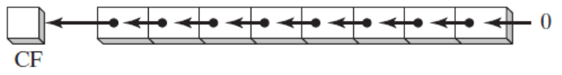
Deși există două mnemonice (SHL şi SAL), în fapt este vorba de o unică instrucțiune. Bitul cel mai semnificativ al operandului trece în CF, după care toți biții se deplasează la stânga cu o poziție. Operația se repetă de atâtea ori de cât este valoarea lui contor (0-255 sau conținutul registrului CL).
Dacă deplasăm valoarea binară 11001111 în stănga cu un bit, după deplasare va deveni 10011110.
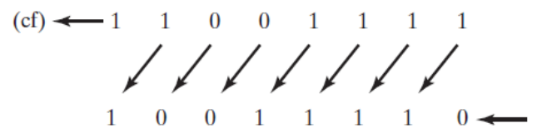

Structura instrucţiunii (similar şi SHR, SAL, SAR, ROR, ROL, RCR, RCL) este următoarea:

SHL reg,imm8
SHL mem,imm8
SHL reg,CL
SHL mem,CL
Exemple:
mov bl,8Fh ; BL = 10001111b
shl bl,1 ; CF = 1, BL = 00011110b

mov al,10000000b
shl al,2 ; CF = 0, AL = 00000000b

mov dl,10 ; before: 00001010
shl dl,2 ; after: 00101000

b) Instrucțiunea SHR (Shift Logic Right)
Are forma generală:
SHR operand, contor

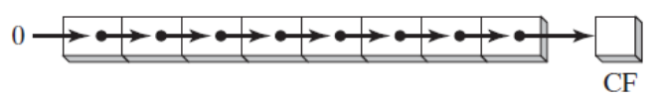

Bitul cel mai puțin semnificativ din operand trece in CF, după care se deplasează toți biții cu o poziție la dreapta (împărțire la 2). Faptul că operația de împărțire se execută fără semn înseamnă că se completează cu un bit 0 dinspre stânga. Operația se repetă de atâtea ori cât este valoarea lui contor (0-255 sau conținutul registrului CL).
Exemple:
mov al,0D0h ; AL = 11010000b
shr al,1 ; AL = 01101000b, CF = 0

mov al,00000010b
shr al,2 ; AL = 00000000b, CF = 1

c) Instrucțiunea SAR (Shift Arithmetic Right)
Are forma generală:
SAR operand, contor

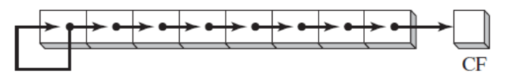

Bitul de semn rămâne nemodificat. Bitul cel mai puțin semnificativ din operand trece in CF, după care se deplasează toți biții cu o poziție la dreapta . Faptul că operația de deplasare se execută cu semn înseamnă că se completează toți biții eliberați cu bitul de semn. Operația se repetă de atâtea ori cât este valoarea lui contor (0-255 sau conținutul registrului CL).
Exemple:
mov al,0F0h ; AL = 11110000b (-16)
sar al,1 ; AL = 11111000b (-8), CF = 0

mov dl,-128 ; DL = 10000000b
sar dl,3 ; DL = 11110000b

mov ax,-128 ; EAX = ????FF80h
shl eax,16 ; EAX = FF800000h
sar eax,16 ; EAX = FFFFFF80h

d) Instrucțiunea ROL (Rotate Left)
Are forma generală:
ROL operand, contor

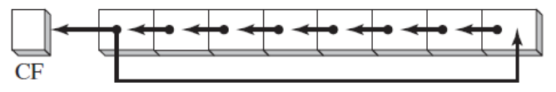

Bitul cel mai semnificativ din operand trece atât in CF, cât şi în bitul cel mai puțin semnificativ din operand, după ce toți biții acestuia s-au deplasat la stânga cu o poziție. Operația se repetă de atâtea ori cât este valoarea lui contor (0-255 sau conținutul registrului CL).
mov al,40h ; AL = 01000000b
rol al,1 ; AL = 10000000b, CF = 0
rol al,1 ; AL = 00000001b, CF = 1
rol al,1 ; AL = 00000010b, CF = 0

e) Instrucțiunea ROR (Rotate Right)
Are forma generala:
ROR operand, contor

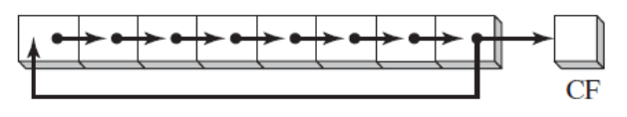

Bitul cel mai puțin semnificativ din operand trece atât în CF, cât şi în bitul cel mai semnificativ din operand, după ce toți biții acestuia s-au deplasat la dreapta cu o poziție. Operația se repetă de atâtea ori cât este valoarea lui contor (0-255 sau conținutul registrului CL).
mov al,01h ; AL = 00000001b
ror al,1 ; AL = 10000000b, CF = 1
ror al,1 ; AL = 01000000b, CF = 0

mov al,00000100b
ror al,3 ; AL = 10000000b, CF = 1

f) Instrucțiunea RCL (Rotate Left through Carry)
Are forma generală:
RCL operand, contor

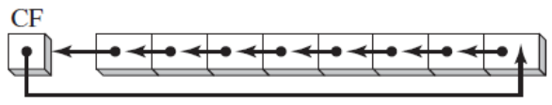

Bitul cel mai semnificativ din operand trece în CF, se deplasează toți biții din operand cu o poziție la stânga, iar CF inițial trece în bitul cel mai puțin semnificativ din operand. Operația se repetă de atâtea ori cât este valoarea lui contor (0-255 sau conținutul registrului CL).
clc ; CF = 0
mov bl,88h ; CF,BL = 0 10001000b
rcl bl,1 ; CF,BL = 1 00010000b
rcl bl,1 ; CF,BL = 0 00100001b

f) Instrucțiunea RCR (Rotate right through Carry)
Are forma generală:
RCR operand, contor

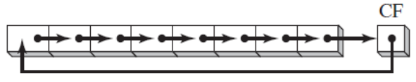

Bitul cel mai puțin semnificativ din operand trece în CF, se deplasează toți biții din operand cu o poziție la dreapta, iar CF inițial trece în bitul cel mai semnificativ din operand. Operația se repetă de atâtea ori cât este valoarea lui contor (0-255 sau conținutul registrului CL).
stc ; CF = 1
mov ah,10h ; AH, CF = 00010000 1
rcr ah,1 ; AH, CF = 10001000 0

Instrucțiunile SHLD/SHRD (shift left double, shift right double)
Forma generală:
SHLD dest, sursa, contor
SHRD dest, sursa, contor

Structura instrucţiunii:
SHLD reg16,reg16,CL/imm8
SHLD mem16,reg16,CL/imm8
SHLD reg32,reg32,CL/imm8
SHLD mem32,reg32,CL/imm8

Deplasarea stânga se petrece dupâ următoarea schemă:

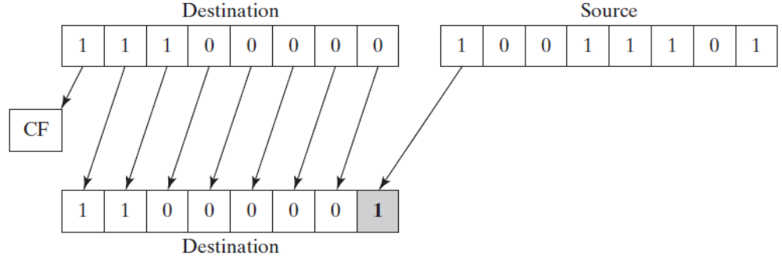

Iar deplasarea dreapta după următoarea schemă:

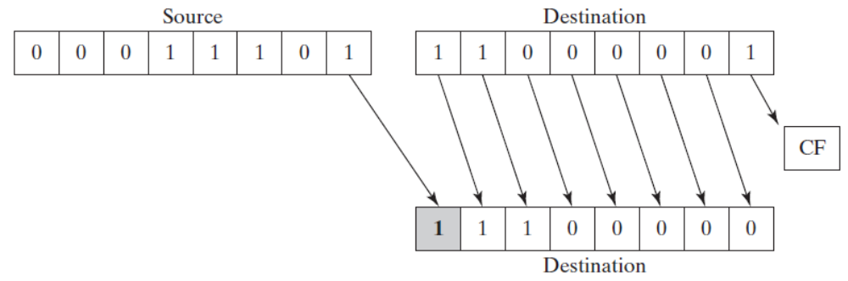

Exemple:
.data
wval WORD 9BA6h
.code
mov ax,0AC36h
shld wval,ax,4 ; wval = BA6Ah

mov ax,234Bh
mov dx,7654h
shrd ax,dx,4
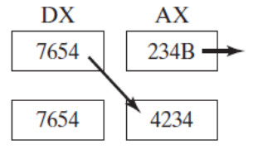

4.2.4. Instrucțiuni logice
Instrucțiunile logice realizează funcțiile logice de bază, pe 8, 16, 32 sau 64 biţi. Operațiile se fac la nivel de bit.

a) Instrucțiunea NOT (Not)
Forma generala :
NOT dest
în care dest poate fi un registru sau o locație de memorie. Instrucțiunea provoacă negarea tuturor biților operandului, adică se face complementul faţă de unu.
mov al,11110000b
not al ; AL = 00001111b

b) Instrucțiunea AND (And)
Forma generala :
AND dest, sursa
în care dest poate fi un registru sau o locație de memorie, iar sursa un registru, o locație de memorie sau o constantă. Instrucțiunea depune în dest şi-logic la nivel de bit între dest şi sursa.
Indicatori afectați: SF, ZF, PF, CF=0, OF=0, AF nedefinit. Structura instrucţiunii:
AND reg,reg
AND reg,mem
AND reg,imm
AND mem,reg
AND mem,imm
Valoarea imediată imm nu poate depăşi mărimea de 32 biţi.
mov al,10101110b
and al,11110110b ; result in AL = 10100110

c) Instrucțiunea OR (Or)
Forma generala :
OR dest, sursa
în care dest poate fi un registru sau o locație de memorie, iar sursa un registru, o locație de memorie sau o constanta. Instrucțiunea depune în dest sau-logic la nivel de bit între dest şi sursa.
Indicatori afectați: SF, ZF, PF, CF=0, OF=0, AF nedefinit.
mov al,11100011b
or al,00000100b ; result in AL = 11100111

d) Instrucțiunea XOR (Exclusive Or)
Forma generala :
XOR dest,sursa
în care dest poate fi un registru sau o locație de memorie, iar sursa un registru, o locație de memorie sau o constantă. Instrucțiunea depune în dest xor-logic la nivel de bit între dest şi sursa.
Indicatori afectați: SF, ZF, PF, CF=0, OF=0, AF nedefinit. Tabelul de adevăr este următorul:
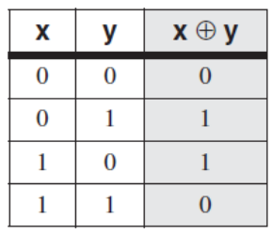

e) Instrucțiunea TEST (Test)
Forma generala :

TEST dest,sursa
în care dest poate fi un registru sau o locație de memorie, iar sursa un registru, o locație de memorie sau o constanta. Instrucțiunea realizează and-logic la nivel de bit între dest şi sursa şi nu modifică destinaţia, cu poziționarea indicatorilor.
Indicatori afectați: SF, ZF, PF, CF=0, OF=0, AF nedefinit.
Această instrucţiune este deseori utilizată pentru a testa starea unui bit (biţi).
Exemplu. Fie este necesar să testăm starea bitului 5:

test al,00100000b; test bit 5
Dacă ZF=0, atunci bitul 5 este egal cu 1, iar dacă ZF=1, bitul 5 egal cu 0.

f)Instrucțiunile BSF, BSR (Bit scan forward, reverse)
Forma generala :
BSF dest,sursa

BSF reg16,r/m16

BSF reg32,r/m32

- Instrucţiunea scanează biţii operandului sursă, începând cu bitul 0 (BSR-15/31) până la bitul 15/31 (BSR-0), pentru a găsi primul bit de 1.
- Dacă se întâlneşte bitul de 1, flag-ul ZF este setat în 0, iar în operandul destinație este încărcat indexul (poziţia) primului bit de 1.
- În cazul în care nici un bit de 1 nu este găsit, flag-ul ZF este setat în 1.
Exemplu:
mov bx,0002h ;bx=0000 0010b
...
bsf cx,bx ;cx=0001h
jz null
...
null:

Instrucțiunile BT, BTC, BTR, BTS (Bit tests)
Forma generala :
BT dest,sursa
BT r/m16,imm8
BT r/m16,r16

BT r/m32,imm8

BT r/m32,r32

Instrucţiunea BT copie bitul n, specificat în sursă, în flag-ul Carry. Operandul destinaţie conţine valoarea cu bitul căutat, iar operandul sursă conţine poziţia bitului căutat.
Instrucţiunea BTC copie bitul n, în flag-ul Carry şi compementează bitul n în operandul destinaţie.
Instrucţiunea BTR copie bitul n, în flag-ul Carry şi setează bitul n în 0 în operandul destinaţie.
Instrucţiunea BTS copie bitul n, în flag-ul Carry şi setează bitul n în 1 în operandul destinaţie.

mov ebx,01001100h
bt ebx,8 ;testarea bitului 8 şi setarea cf în 1
jc m1 ;salt la m1, dacă valoarea bitului este 1

4.3. EXEMPLE COMENTATE.
Exemplul 1. {Căutare secvențială} Să se scrie un program pentru căutarea primului blanc din șirul începând de la adresa sir. La ieșirea din program ax va conține valoarea 0 dacă șirul nu conține blancuri, altfel va conține valoarea poziției din şir a primului blanc găsit. Se presupune că șirul sir are l caractere.
.data
sir DB 'Acesta este un sir!'
l EQU sizeof sir

.code
main proc

mov ecx,l
mov esi,-1
mov al,' '
urm: inc esi
cmp al,sir[esi]
loopne urm
jne nu_gasit
mov eax,l
sub eax,ecx
jmp iesire
nu_gasit: mov eax,0
iesire: nop
exit
main ENDP
END main

Exemplul 2. Urmatoarea secventa de program realizeaza adunarea a doua numere intregi reprezentate în binar pe16 biti:

.DATA
mp1 word 1111h, 2222h, 3333h, 9999h; Primul numar
mp2 word 7777h, 8888h, 0eeeeh, 1111h; Al doilea numar
n EQU sizeof mp1
.CODE
Main proc
clc
lea esi,mp1
lea edi,mp2
mov ecx,n
bucla: adc [edi],ax
add esi,2
add edi,2
loop bucla
exit
main ENDP
END main

Exemplul 3. {Adunare in cod BCD impachetat} Urmatoarea secventa de program realizeaza adunarea a doua numere in format BCD impachetat avind fiecare cite n octeti:
.DATA
bcd1 DB 22h,41h,75h,32h; 32754122
bcd2 DB 31h,27h,53h,62h; 62532731
n EQU sizeof bcd1
.CODE

lea esi,bcd1
lea edi,bcd2
mov ecx,n
clc
mov al,[esi]
bucla: adc al,[edi]
daa
mov [edi],al
inc esi
inc edi
loop bucla
exit

Exemplul 4. {Adunare in cod ASCII} Urmatoarea secventa de program realizeaza adunarea a doua numere reprezentate sub forma a doua siruri ASCII avind cite l caractere:
.DATA
asc1 DB '7','5',2','1','3'; 31257
asc2 DB '6','1',9','9','5'; 59916
l EQU sizeof asc1
.CODE

lea esi,asc1
lea edi,asc2
mov ecx,l
clc
bucla: mov al,[esi]
adc al,[edi]
aaa
mov [edi],al
inc esi
inc edi
loop bucla
exit

Facem observatia ca adunarea in cod ASCII se poate face direct, fara o conversie preliminara in cod BCD neimpachetat.

Exemplul 5. {Inmultirea unui numar reprezentat ca o succesiune de caractere ASCII cu o cifra ASCII} Sa se scrie o secventa de program care realizeaza inmultirea unui numar reprezentat sub forma unui sir de cifre zecimale codificate ASCII cu o cifra ASCII. Rezultatul va fi memorat sub forma unui numar reprezentat in format BCD neimpachetat:

.CODE
asc1 DB '2','4','7','1','3'; 31742
l EQU sizeof asc1
dgt DB '4'
asc2 DB 6 DUP(?)
.CODE

lea edi,asc2
lea esi,asc1
mov ecx,l
mov dl,dgt
mov BYTE PTR [edi],0
and al,0fh
bucla: mov al,[esi]
inc esi
and al,0fh
mul dl
aam
add al,[edi]
aaa
mov [edi],al
inc edi
mov [edi],ah
loop bucla
exit

Exemplul 6. {Impartirea unui numar reprezentat sub forma unei succesiuni de cifre zecimale reprezentate in cod ASCII printr-o cifra zecimala} Sa se scrie o secventa de program care realizeaza impartirea unui numar reprezentat sub forma unui sir de cifre zecimale codificate ASCII printr-o cifra zecimala codificata ASCII. Rezultatul va fi memorat sub forma unui numar reprezentat in format BCD neimpachetat:

.DATA
asc1 DB '7','2','1','8','9'; 72189
dgt DB '6'; 6
asc2 DB 5 DUP(?)
l EQU sizeof asc1
.CODE

lea esi,asc1
lea edi,asc2
mov ecx,l
mov dl,dgt
and dl,0Fh
xor ah,ah
bucla: mov al,[esi]
inc esi
and al,0Fh
aad
div dl
mov [edi],al
inc edi
loop bucla
exit

Exemplul 7. {Implementarea unei structuri de selectie} Acest exemplu (pe 16 biti) prezinta o metoda de implementare a unei structuri de selectie utilizind salturi indirecte. Se citeste un caracter de la consola si functie de valoarea acestuia se executa urmatoarele actiuni: daca valoarea caracterului este 'a' se afiseaza sirul 'Alfa', daca valoarea caracterului este 'g' se afiseaza sirul 'Gama', daca valoarea caracterului este 'd' se afiseaza sirul 'Delta' altfel se va afisa sirul '***':

.DATA
cars DB 'a','g','d'
sir_a DB 'Alfa',13,10,'$'
sir_g DB 'Gama',13,10,'$'
sir_d DB 'Delta',13,10,'$'
sir DB '***',13,10,'$'
act_tbl DW act_a,act_g,act_d
.CODE

mov ah,01h
int 21h
xor bx,bx
urm: cmp bx,02h
ja act
cmp al,cars[bx]
je gasit
inc bx
jmp SHORT urm
gasit: shl bx,1
jmp act_tbl[bx]
act_a: mov dx,OFFSET sir_a
mov ah,09h
int 21h
jmp SHORT exit
act_g: mov dx,OFFSET sir_g
mov ah,09h
int 21h
jmp SHORT exit
act_d: mov dx,OFFSET sir_d
mov ah,09h
int 21h
jmp SHORT exit
act: mov dx,OFFSET sir
mov ah,09h
int 21h
exit: mov ah,01
int 21h
exit
Utilizând macro-uri programul poate fi rescris în următorul mod:

.DATA
cars byte 'a','g','d'
sir_a byte 'Alfa',13,10,'$'
sir_g byte 'Gama',13,10,'$'
sir_d byte 'Delta',13,10,'$'
sir byte '***',13,10,'$'
act_tbl DW act_a,act_g,act_d

afis macro x,y
mov dx,OFFSET x
mov ah,09h
int 21h
jmp SHORT y
endm
.CODE

mov ah,01h
int 21h
xor bx,bx
urm: cmp bx,02h
ja act
cmp al,cars[bx]
je gasit
inc bx
jmp SHORT urm
gasit: shl bx,1
jmp act_tbl[bx]
act_a: afis sir_a,exit
act_g: afis sir_g,exit
act_d: afis sir_d,exit
act: mov dx,OFFSET sir
mov ah,09h
int 21h

exit: mov ah,01
int 21h
exit

Exemplul 9. {Determinarea echivalentului binar al unui octet} Sa se elaboreze un program (pe16 biti) care determina si afiseaza echivalentul binar al unui octet aflat la adresa octet sub forma unui sir de caractere ASCII ('0', '1').

.DATA
echiv byte 8 DUP(?)
byte 13,10
octet byte 98h
.CODE

mov cx,8
mov al,octet
mov di,cx
bucl: dec di
shr al,1
jc unu
mov echiv[di],'0'
jmp SHORT skip
unu: mov echiv[di],'1'
skip: loop bucl
mov dx,OFFSET echiv
mov ah,09h
int 21h
mov ax,4C00h
int 21h
END begin

Exemplul 10. {Conversia unui octet sub forma a doua caractere hexa} Sa se afiseze continutul octetului de la adresa octet sub forma a doua caractere hexazecimale (pe16 biti):

.DATA
ascii DB '0123456789ABCDEF'
mesaj DB 2 DUP(?)
DB 13,10,'$'
octet DB 98h
.CODE

mov al,octet
mov ah,al
and al,0F0h
mov cl,4
shr al,cl
mov bl,al
xor bh,bh
mov al,ascii[bx]
mov mesaj,al
and ah,0Fh
mov bl,ah
xor bh,bh
mov al,ascii[bx]
mov mesaj+1,al
mov dx,OFFSET mesaj
mov ah,09h
int 21h
exit

Pentru conversia unei tetrade intr-un caracter ASCII se poate folosi urmatoarea observatie:
-daca valoarea unei tetrade este cuprinsa intre 0 si 9, codul ASCII al cifrei hexa echivalente se obtine adunind valoarea 30h la valoarea tetradei, sau efectuind un ’sau’ logic bit cu bit intre un octet ce are tetrada inferioara identica cu tetrada data si tetrada superioara nula cu valoarea 00110000b.
-daca valoarea unei tetrade este cuprinsa intre 10 si 15, codul ASCII al cifrei hexa echivalente se obtine adunind valoarea 37h la valoarea tetradei.
Sa se rescrie programul anterior utilizind aceasta observatie.

Exemplul 11. {Conversie din BCD neimpachetat in BCD impachetat} Sa se scrie o secventa de program (pe 16 biti) care realizeaza conversia unui numar BCD neimpachetat de 16 cifre zecimale in forma impachetata:
TITLE exemplul_11
.MODEL SMALL
.STACK 10h
unpck DB 1,2,4,0,7,8,9,0,6,7,9,1,2,5,8,3
pck DB 8 DUP(?)
.CODE

mov dx,8
mov cl,4
xor si,si
mov di,si
conv: mov ax,WORD PTR unpck[si]
shl al,cl
shr ax,cl
mov pck[di],al
add si,2
inc di
dec dx
jnz conv
exit

Exemplul 12. {Umplere ecran cu un sir de caractere citit de la tastatura} Urmatorul program (pe 16 biti) citeste un sir de maxim 16 caractere de la tastatura si afiseaza 25 de linii a cite 80 de caractere pe linie, continind sirul citit:

.DATA
buffer LABEL BYTE
max_length DB ? ; Lungimea maxima
chars_entered DB ? ; Numarul caracterelor citite
string DB 17 DUP(?) ; Tampon pentru 17 caractere,
; se considera si un CR
strings_per_line DW 0 ; Cite siruri incap pe o linie
crlf DB 0Dh,0Ah,'$'
.CODE

mov dx,OFFSET buffer ; Citire sir
mov buffer,17
mov ah,0Ah
int 21h
xor bx,bx
mov bl,chars_entered ; In bl lungimea
; sirului
mov buffer[bx+2],'$'
mov al,80
cbw
div chars_entered ; De cite ori incape sirul
; pe linie
xor ah,ah
mov strings_per_line,ax
mov cx,25
display_screen: push cx
mov cx,strings_per_line
display_line: mov dx,OFFSET string ; Afisare sir
mov ah,09h
int 21h
loop display_line
mov dx,OFFSET crlf
mov ah,09h
int 21h
pop cx
loop display_screen
mov ah,01
int 21h
exit

4.4 PROBLEME PROPUSE (Utilizați macros și proceduri)
Datele iniţiale le introduceţi de la tastatură şi rezultatele le afişati.

1. Să se determine câţi biți 1 există şi care sunt pozițiile primilor biți 1 de la stânga la dreapta respectiv dreapta la stânga din cuvântul de la adresa cuvint şi din dublul cuvânt memorat începând de la adresa dcuvint.

2. Se citeste de la tastatură un şir de maxim 25 de caractere, terminat cu CR şi se depune în memorie începând de la adresa sir. Să se scrie o secvență de program care efectuează citirea menționată şi setează bitul 5 (pe 1) al registrului dl dacă șirul conține cel puțin o cifră hexazecimală, altfel acest bit se va poziționa pe 0.

3. Elaboraţi un program care convertește un număr de 16 cifre codificate BCD împachetat începând de la adresa packed într-un număr BCD neîmpachetat începând de la adresa unpacked. Modificați apoi secvența anterioară astfel încât să se obțină numărul codificat sub forma unui şir de caractere ASCII şi să se afișeze apoi șirul respectiv.

4. Elaboraţi un program care transformă șirul de caractere începând de la adresa string în răsturnatul sau, numărul de elemente al șirului fiind cunoscut. Aceeași problemă pentru cazul când nu se cunoaște numărul de caractere din şir, ci doar că acesta se termină cu un caracter special.

5. Elaboraţi un program care împachetează 4 entități a câte 12 biți memorate în 4 cuvinte consecutive de memorie în 3 cuvinte de memorie consecutive.

6. Elaboraţi un program care citește un şir de 4 cifre hexa codificate ASCII ce reprezintă un număr hexazecimal, convertește acest număr in format BCD neîmpachetat si îl depune începând de la adresa unpacked şi realizează apoi conversia sa în binar într-un cuvânt memorat la adresa binary_word.

7. Elaboraţi un program de înmulțire a două numere întregi, cu semn, reprezentate pe 64 de biți, pe câte două cuvinte duble, qp1 şi qp2.

8. Scrieți o secvență de program care citește un şir de maxim 10 caractere de la tastatură şi afișează 20 de linii a câte 75 de caractere pe linie, conținând șirul citit.

4.5 CONTINUTUL REFERATULUI
1. Programele corespunzătoare exemplelor (.asm), care au fost utilizate la elaborarea sarcinii individuale (maxim 3 exemple).
2. Programele .asm elaborate şi comentate conform sarcinii individuale.

